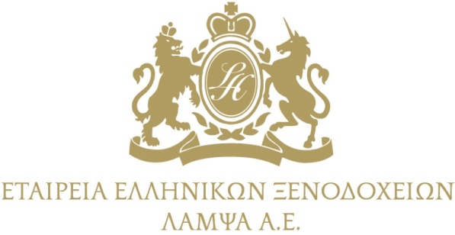

Αθήνα, 22 Σεπτεμβρίου 2020

ΑΝΑΚΟΙΝΩΣΗ

Αναφορικά με ορισμένα δημοσιεύματα που εμφανίστηκαν τις τελευταίες ώρες, κατά τα οποία φέρεται να σχεδιάζεται και να έχει φτάσει σε ώριμο στάδιο, η πώληση του ξενοδοχείου ΜΕΓΑΛΗ ΒΡΕΤΑΝΝΙΑ προς αλλοδαπούς επενδυτές αντί συγκεκριμένου τιμήματος, η ΕΤΑΙΡΕΙΑ ΕΛΛΗΝΙΚΩΝ ΞΕΝΟΔΟΧΕΙΩΝ ΛΑΜΨΑ ΑΕ επιθυμεί να ενημερώσει το επενδυτικό κοινό, ότι τα εν λόγω δημοσιεύματα, αποτελούν ανυπόστατες και αβάσιμες φήμες που δεν ανταποκρίνονται στην πραγματικότητα.

Κατηγορηματικά διαψεύδουμε την ύπαρξη οποιασδήποτε διαπραγμάτευσης ή συμφωνίας για την πώληση του εμβληματικού ξενοδοχείου μας προς οποιονδήποτε τρίτο και διευκρινίζουμε ότι έχουμε ήδη προχωρήσει στις απαραίτητες νομικές ενέργειες για την απόσυρση των αναληθών ειδήσεων, την αποκατάσταση της αλήθειας και την προστασία της ιστορίας μας.

Το Διοικητικό Συμβούλιο

